# MỞ ĐẦU

**1.Tính cấp thiết của khóa luận**

Ngày nay với sự phát triển như vũ bảo của công nghệ thông tin. Nó đã đem lại những ứng dụng to lớn trong nhiều lĩnh vực khác nhau. Công nghệ thông tin đã trở thành ngành công nghiệp mũi nhọn của nhiều nước trên thế giới. Sự tồn tại và phát triển của một doanh nghiệp, cơ quan, tổ chức nhà nước...Không thể thiếu sự trợ giúp của máy tính.

Trong việc quản lý, thu nhận và xử lý thông tin với khối lượng ngày càng lớn, nhiều lúc với những phần mềm thủ công không đem lại hiệu quả mong muốn, tốn nhiều công sức và thời gian.

Cùng với đó, CNTT rất hữu ích trong hầu hết các giai đoạn của quá trình thu thập, quản lý nội dung cũng như khai thác và xử lý dữ liệu dưới dạng hình ảnh.

Việc nhận dạng và phát hiện các đối tượng trong ảnh trở nên cấp thiết và có nhiều ứng dụng trong thực tiễn như : tích hợp trong các hệ thống giám sát, cảnh báova chạm giao thông, các hệ thống nhận diện, các hệ thống phân tích ảnh y tế,…

Những thập niên gần đây nhiều nhà nghiên cứu đã phát triển mạnh mẽ các bài toán liên quan đến việc xử lý, nhận dạng và phân loại hình ảnh.

Cùng với sự phát triển của Khoa học Công nghệ, nhu cầu tìm hiểu tri thức của sinh viên ngày càng cao, đặc biệt là sinh viên ngành Công nghệ thông tin. Sinh viên, những người đang ngồi trên ghế nhà trường, luôn mong muốn nhận được những tư vấn, chia sẻ kinh nghiệm, giải đáp thắc mắc và cập nhật thông tin một cách đáng tin cậy. Do đó, em lựa chọn đề tài “***Xây dựng phần mềm phát hiện và phân loại phương tiện giao thông trong ảnh***” làm khóa luận tốt nghiệp của mình.

**2. Cơ sở khoa học và tính thực tiễn của đề tài**

- **Cơ sở khoa học:**

Trên thế giới hiện có rất nhiều các framework, library cũng như các phần mềm hỗ trợ cho mục đích xử lý ảnh số. Có thể kể đến các thư viện hay framework như OpenCV, YOLO ( You only look once) là các thư viện miễn phí và rất linh hoạt hỗ trợ xử lý ảnh có cộng đồng hỗ trợ và phát triển mạnh mẽ. Hoặc các phần mềm để biên tập và xử lí hình ảnh như Photoshop, Lightroom,… . Hoặc hỗ trợ trong việc giúp các bác sĩ chuẩn đoán tổn thương, dị vật trong cơ thể bệnh nhân. Bên cạnh đó là việc thu thập, phân tích hình ảnh để lập bản đồ số, khảo sát địa hình. Ứng dụng của xử lý ảnh số là rất tiềm năng trong nhiều lĩnh vực.

- **Tính thực tiễn**:

Hiện nay, trong quá trình công nghiệp hóa, hiện đại hóa đất nước. Việc xây dựng, đảm bảo cơ sở hạ tầng, nhất là cơ sở hạ tầng giao thông là rất quan trọng. Song song và có tầm quan trọng không kém đó là vấn đề quản lý, giữ gìn trật tự an toàn giao thông. Việc giám sát, phát hiện các sai phạm giao thông trong điều kiện đô thị đang phát triển là rất quan trọng.

Việc thu thập các dữ liệu về giao thông không chỉ có ý nghĩa trong việc quản lý trật tự đô thị mà nó còn có ý nghĩa trong việc phân tích dữ liệu để xây dựng, cải tiến cơ sở hạ tầng giao thông.

Với lượng dữ liệu lớn như vậy. Giải pháp sử dụng phần mềm để phát hiện và phân loại phương tiện giao thông đem lại giá trị thiết thực cao.

**3. Mục tiêu đề tài**

**- Mục tiêu chi tiết:**

Đề tài “Xây dựng phần mềm phát hiện và phân loại phương tiện giao thông trong ảnh” nhằm mục đích phát hiện các đối tượng tham gia giao thông trong ảnh.

Sau đó xếp các đối tượng đó vào các lớp đối tượng tham gia giao thông.

**- Mục tiêu cụ thể:**

**\*** Ảnh cần được phân tích được đưa vào phần mềm.

* Các đối tượng giao thông có trong ảnh sẽ được đóng khung.

* Các đối tượng giao thông có trong ảnh sẽ được phân loại:

+ Đối tượng xe ô tô.

+ Đối tượng xe 2 bánh.

**4. Nội dung khóa luận**

Khóa luận này bao gồm 4 chương như sau:

- Chương 1: Quá trình thu nhận ảnh và video.

- Chương 2: Bài toán phân loại đối tượng trong ảnh.

- Chương 3: Kỹ thuật Tracking.

- Chương 4: Xây dựng ứng dụng phát hiện và phân loại phương tiện giao thông trong ảnh.

Em xin gửi lời cảm ơn chân thành tới toàn thể các thầy cô giáo trong khoa Công nghệ thông tin - Học viện Kỹ thuật Quân sự, những người đã tạo điều kiện, truyền tâm huyết và vốn kiến thức của mình cho em trong suốt những năm học tại mái trường này. Thầy cô đã tạo cho chúng em môi trường và điều kiện thuận lợi nhất để học tập tốt, trang bị cho chúng em những kiến thức quý báu giúp chúng em có thể vững bước trên con đường tương lai.

Em xin chân thành cảm ơn thầy giáo TS. Nguyễn Văn Giang, người đã luôn tận tình dẫn dắt, định hướng và hướng dẫn em hoàn thành tốt đề tài này.

Do kinh nghiệm và kiến thức còn hạn chế, trong quá trình xây dựng hệ thống vẫn còn nhiều thiếu sót. Em kính mong nhận được ý kiến đóng góp của các thầy cô và các bạn để đề tài và kiến thức bản thân được hoàn thiện hơn.

Em xin chân thành cảm ơn.

Sinh viên thực hiện

Đặng Vũ Hiệp

# Chương 1 QUÁ TRÌNH THU NHẬN ẢNH VÀ VIDEO

**1.1 Tổng quan về xử lý ảnh**

Xử lý ảnh (XLA) là đối tượng nghiên cứu của lĩnh vực thị giác máy, là quá trình biến đổi từ một ảnh ban đầu sang một ảnh mới với các đặc tính và tuân theo ý muốn của người sử dụng. Xử lý ảnh có thể gồm quá trình phân tích, phân lớp các đối tượng, làm tăng chất lượng, phân đoạn và tách cạnh, gán nhãn cho vùng hay quá trình biên dịch các thông tin hình ảnh của ảnh.

Cũng như xử lý dữ liệu bằng đồ hoạ, xử lý ảnh số là một lĩnh vực của tin học ứng dụng. Xử lý dữ liệu bằng đồ họa đề cập đến những ảnh nhân tạo, các ảnh này được xem xét như là một cấu trúc dữ liệu và được tạo bởi các chương trình. Xử lý ảnh số bao gồm các phương pháp và kỹ thuật biến đổi, để truyền tải hoặc mã hoá các ảnh tự nhiên. Mục đích của xử lý ảnh gồm:

* Biến đổi ảnh làm tăng chất lượng ảnh.
* Tự động nhận dạng ảnh, đoán nhận ảnh, đánh giá các nội dung của ảnh.

Nhận biết và đánh giá các nội dung của ảnh là sự phân tích một hình ảnh thành những phần có ý nghĩa để phân biệt đối tượng này với đối tượng khác, dựa vào đó ta có thể mô tả cấu trúc của hình ảnh ban đầu. Có thể liệt kê một số phương pháp nhận dạng cơ bản như nhận dạng ảnh của các đối tượng trên ảnh, tách cạnh, phân đoạn hình ảnh,…

Kỹ thuật này được dùng nhiều trong y học (xử lý tế bào, nhiễm sắc thể), nhận dạng chữ trong văn bản.

* 1. **Các quá trình xử lý ảnh**



Hình 1.1. Các giai đoạn chính trong xử lý ảnh

Thu nhận ảnh : Đây là công đoạn đầu tiên mang tính quyết định đối với quá trình XLA. Ảnh đầu vào sẽ được thu nhận qua các thiết bị như camera, sensor, máy scanner,v.v… và sau đó các tín hiệu này sẽ được số hóa. Việc lựa chọn các thiết bị thu nhận ảnh sẽ phụ thuộc vào đặc tính của các đối tượng cần xử lý. Các thông số quan trọng ở bước này là độ phân giải, chất lượng màu, dung lượng bộ nhớ và tốc độ thu nhận ảnh của các thiết bị.

Số hóa : Ở bước này, các tín hiệu điện tử tương tự được lọc và biến đổi thànhcác tín hiệu số trước khi chuyển qua giai đoạn xử lý, phân tích.

Phân tích ảnh: gồm nhiều công đoạn khác nhau. Trước hết là nâng cao chất lượng ảnh. Do nhiều nguyên nhân khác nhau mà ảnh có thể bị suy biến. Do vậy cần phải tăng cường và khôi phục hình ảnh để làm nổi bật một số đặc tính chính của ảnh. Giai đoạn tiếp theo là phát hiện các đặc tính biên, phân vùng ảnh,…

Nén, lưu trữ, truyền tải, nhận dạng : Giai đoạn cuối cùng trong quá trình, tùy theo mục đích của ứng dụng mà ta có thể lựa chọn các cách xử lý cho ảnh.

Chúng ta cũng có thể thấy rằng, không phải bất kỳ một ứng dụng XLA nào cũng bắt buộc phải tuân theo tất cả các bước xử lý đã nêu ở trên, ví dụ như các ứng dụng chỉnh sửa ảnh nghệ thuật chỉ dừng lại ở bước phân tích ảnh. Một cách tổng quát thì những chức năng xử lý bao gồm cả nhận dạng và giải thích thường chỉ có mặt trong hệ thống phân tích ảnh tự động hoặc bán tự động, được dùng để rút trích ra những thông tin quan trọng từ ảnh, ví dụ như các ứng dụng nhận dạng ký tự quang học, nhận dạng chữ viết tay, đối tượng giao thông, …

* 1. **Thiết bị thu nhận ảnh**

Các thiết bị thu nhận ảnh thường bao gồm máy camera được tích hợp chuyển đổi tương tự - số ( Analog to Digital ). Hoặc máy quét (scanner) chuyên dụng.Ngày nay, với sự phát triển bùng nổ của phần cứng, ta có thể dễ dàng bắt gặp các thiết bị thu nhận hình ảnh này ở các thiết bị di động ( smartphone, laptop, webcam,… ) hoặc các máy chụp ảnh chuyên dụng của các hãng thiết bị chụp ảnh. Và hầu hết các camera hiện đại đều có sẵn cả hai tính năng chụp ảnh và quay video.

Tùy vào cấu hình của thiết bị, nhưng phần lớn các thiết bị này có thể cho ảnh trắng – đen với mật độ 400 – 1600 dpi (dot per inch) hoặc ảnh màu. Với ảnh trắng – đen mức màu là 0 hoặc 1. Với ảnh màu, thường mỗi điểm ảnh được lưu trữ trong 3 bytes do đó ta có 28x3 màu ( khoảng 16,7 triệu màu).

* 1. **Lấy mẫu và lượng tử hóa**

Ảnh trong thực tế là một ảnh liên tục cả về không gian và giá trị độ sáng. Để có thể xử lý ảnh bằng máy tính thì cần thiết phải tiến hành số hóa ảnh. Quá trình số hóa biến đổi các tín hiệu liên tục sang tín hiệu rời rạc thông qua quá trình lấy mẫu (rời rạc hóa về không gian) và lượng tử hóa các thành phần giá trị mà về nguyên tắc bằng mắt thường không thể phân biệt được hai điểm liền kề nhau. Các điểm như vậy được gọi là các pixel (Picture Element) hay các phần tử ảnh hoặc điểm ảnh.

### 1.4.1 Lấy mẫu

Quá trình lấy mẫu có thể hiểu là số hóa tọa độ ảnh. Tức là với một ảnh liên tục. Ta sẽ chia ảnh ra làm nhiều phần khác nhau theo tọa độ x-y. Mỗi một điểm như vậy được qui ước có kích thước ∆x và ∆y tương ứng theo hệ tọa độ tham chiếu.

Gọi ξx0 và ξy0  là các dải giới hạn theo x và y của ảnh.

Việc lấy mẫu phải tuân thủ theo tỷ số Nyquist để ảnh có thể khôi phục:

$\frac{1}{Δx}$ > 2 ξx0 và $\frac{1}{Δy}$ > 2 ξy0

### 1.4.2 Lượng tử hóa

Quá trình lượng tử hóa có thể hiểu là thực hiện một ánh xạ từ biến u ( biểu diễn giá trị độ sáng liên tục) sang biến u’ với các giá trị thuộc tập hợp hữu hạn.

Kết quả của 2 quá trình này sẽ cho ta một ma trận với các phân tử là các điểm ảnh mang độ sáng khác nhau. Hình 1.2.a và 1.2.b sẽ cho ta cái nhìn khái quát về kết quả của 2 quá trình này.

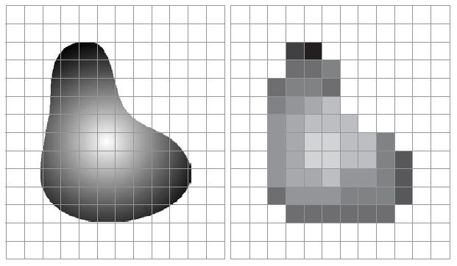

Hình 1.2.a. Ảnh liên tục Hình 1.2.b. Ảnh sau quá trình lấy mẫu và lượng tử hóa

**1.5 Biểu diễn ảnh**

Sau quá trình lấy mẫu và lượng tử hóa, mỗi ảnh là tập hợp các điểm ảnh.Khi được số hóa nó thường được biểu diễn bởi mảng 2 chiều I(n,p): n là dòng và p là cột.

Về mặt toán học có thể xem ảnh là một hàm hai biến f(x,y) với x, y là các biến tọa độ. Giá trị số ở điểm (x,y) tương ứng với giá trị xám hoặc độ sáng của ảnh (x là các cột còn y là các hàng). Giá trị của hàm ảnh f(x,y) được hạn chế trong phạm vi của các số nguyên dương.

0 ≤ f(x,y) ≤ fmax.

Với ảnh đen trắng mức xám của ảnh có thể được biểu diễn bởi một số như sau:

*f = k $\int_{λ=0}^{∞}{ c\left(λ\right) . SBW\left(λ\right). d λ }$*

Trong đó SBW($λ$) là đặc tính phổ của cảm biến được sử dụng và k là hệ số tỷ lệ xích. Vì sự cảm nhận độ sáng có tầm quan trọng hàng đầu đối với ảnh đen trắng nên SBW($λ$)được chọn giống như là hiệu suất sáng tương đối. Vì *f* biểu diễn công suất trên đơn vị diện tích, nên nó bao giờ cũng không âm và hữu hạn.

*0≤ f ≤* fmax.

Trong đó fmax là giá trị lớn nhất mà *f* đạt được. Trong xử lý ảnh, *f* được chia thang sao cho nó nằm trong một phạm vi thuận lợi nào đó.

Thông thường đối với ảnh xám, giá trị fmax là 255 ( 28=256) bởi vì mỗi phần tử

ảnh được mã hóa bởi một byte. Khi quan tâm đến ảnh màu ta có thể mô tả màu qua ba hàm số: thành phần màu đỏ qua *R(x,y)*, thành phần màu lục qua *G(x,y)* và thành phần màu lam qua *B(x,y)*. Bộ ba giá trị *R*, *G*, và *B* nhận được từ:

R *= k $\int_{λ=0}^{∞}{ c\left(λ\right) . SR\left(λ\right). d λ }$*

G *= k $\int_{λ=0}^{∞}{ c\left(λ\right) . SG\left(λ\right). d λ }$*

B *= k $\int_{λ=0}^{∞}{ c\left(λ\right) . SB\left(λ\right). d λ }$*

Ở đó *SR( ),SG( ) và SB( )* theo thứ tự là những đặc tính phổ của các cảm biến (bộ lọc) đỏ, lục và lam. *R*, *G*, *B* cũng không âm và hữu hạn.

Ảnh có thể được biểu diễn theo một trong hai mô hình: mô hình Vector hoặc mô hình Raster.

- Mô hình Vector: Ngoài mục đích tiết kiệm không gian lưu trữ, dễ dàng hiển thị và in ấn, các ảnh biểu diễn theo mô hình vector còn có ưu điểm cho phép dễ dàng lựa chọn, sao chép, di chuyển, tìm kiếm…Theo những yêu cầu này thì kỹ thuật biểu diễn vector tỏ ra ưu việt hơn. Trong mô hình này, người ta sử dụng hướng vector của các điểm ảnh lân cận để mã hóa và tái tạo lại hình ảnh ban đầu. Các ảnh vector được thu nhận trực tiếp từ các thiết bị số hóa như Digitalize hoặc được chuyển đổi từ các ảnh Raster thông qua các chương trình vector hóa.

- Mô hình Raster: là mô hình biểu diễn ảnh thông dụng nhất hiện nay. Ảnh được biểu diễn dưới dạng ma trận các điểm ảnh. Tùy theo nhu cầu thực tế mà mỗi điểm ảnh có thể được biểu diễn bởi một hay nhiều bit. Mô hình Raster thuận lợi cho việc thu nhận, hiển thị và in ấn. Các ảnh được sử dụng trong phạm vi của đề tài này cũng là các ảnh được biểu diễn theo mô hình Raster.

Khi xử lý các ảnh Raster chúng ta có thể quan tâm đến mối quan hệ trong vùng

lân cận của các điểm ảnh. Các điểm ảnh có thể xếp hàng trên một lưới (raster) hình vuông, lưới hình lục giác hoặc theo một cách hoàn toàn ngẫu nhiên với nhau.

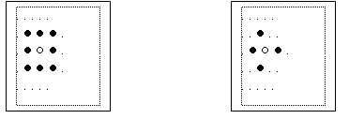

Hình 1.3.a Quan hệ 8 lân cận Hình 1.3.b Quan hệ 4 lân cận

Cách sắp xếp theo hình vuông là được quan tâm đến nhiều nhất và có hai loại: điểm 4 lân cận (4 liền kề) hoặc 8 lân cận (8 liền kề).

Với điểm 4 lân cận, một điểm ảnh I(i, j) sẽ có điểm kế cận theo 2 hướng i và j; trong khi đó với điểm 8 lân cận, điểm ảnh I(i, j) sẽ có 4 điểm kế cận theo 2 hướng i, j và 4 điểm kế cận theo hướng chéo 450 (Xem hình 1.2).

Video thực tế là một chuỗi các ảnh, quan hệ thời gian giữa

các khung hình biểu diễn ảnh động. Nên quá trình thu nhận video là tương tự so với thu nhận ảnh. Chỉ có cách lưu trữ là khác nhau. Ta có thể tách video để được một hình ảnh riêng biệt. Hình ảnh này gọi là khung hình.

## 1.6 Một số định dạng ảnh phổ biến

### 1.6.1 File ảnh IMG

Ảnh IMG là ảnh đen trắng, phần đầu file IMG có 16 bytes chứa các thông tin cần thiết:

+ 6 bytes đầu dùng để đánh dấu nhận dạng file IMG. Giá trị của 6 bytes đầu này viết dưới dạng hexa: 0x0001 0x0008 0x0001.

+ 2 bytes chứa độ dài các mẫu tin. Đó là độ dài của một dãy các bytes lặp lại một số lần nào đó, số lần lặp này sẽ được lưu trong một file đếm. Nhiều dãy giống nhau được lưu trong một bytes. Đó chính là cách lưu trữ nén

+ 4 bytes tiếp theo mô tả kích cỡ của pixel

+ 2 bytes tiếp mô tả số pixel trên một dòng

+ 2 bytes cuối cho biết số dòng trong ảnh

Các dòng giống nhau được nén thành một pack. Có 4 loại pack sau:

+ Loại 1: Gói các dòng giống nhau.Quy cách gói tin này 0x00 0x00 0xFF Count. 3 bytes đầu cho biết số các dãy giống nhau ,bytes cuối cho biết số các dòng giống nhau.

+ Loại 2: Gói các dãy giống nhau. Quy cách gói này 0x00 Count. Bytes thứ hai cho số các dãy giống nhau được nén trong gói. Độ dài cử dãy được ghi đầu file.

+ Loại 3:Dãy các pixel không giống nhau, không lặp lại và không nén được. Quy cách như sau: 0x80 Count. Bytes thứ hai cho biết độ dài dãy các pixel không giống nhau, không nén được.

+ Loại 4:Dãy các pixel giống nhau. Tuỳ theo các bit cao của bytes đầu được bật hay tắt, nếu bit cao được bật(giá trị 1) thì đây là gói nén các bytes chỉ gồm bit 0, số các bytes được nén được tính bởi 7 bit thấp còn lại. Nếu bit cao tắt (giá tri 0) thì đay là gói nén các bytes toàn bit 1. Số các bytes được nén được tính bởi 7 bit thấp còn lại.

Các kiểu file IMG phong phú như vậy là do ảnh IMG là ảnh đen trắng nên chỉ cần 1 bit cho một pixel thay vì 4 hoặc 8 bit như đã nói ở trên toàn bộ ảnh chỉ có điểm sáng hoặc tối tương ứng với 1 hoặc 0. Tỷ lệ nén của file này là khá cao.

### 1.6.2 File ảnh BMP

1.6.2.1 Khái niệm về ảnh đen trắng, ảnh màu, ảnh cấp xám

+ Ảnh đen trắng.

Đó là những bức ảnh mà mỗi điểm ảnh chỉ là những điểm đen hoặc trắng, được quy định bằng một bit. Nếu bit mang giá trị là 0 thì điểm ảnh là điểm đen, còn nếu mang giá trị là 1 thì điểm ảnh là điểm trắng. Do đó để biểu diễn một điểm ảnh đen trắng ta có thể dùng một ma trận nhị phân, là ma trận mà mỗi phần tử chỉ nhận một trong hai giá trị là 0 hoặc 1.

+ Ảnh màu  
 Quá trình giấu tin vào ảnh màu cũng tương tự như với ảnh đen trắng nhưng trước hết ta phải chọn từ mỗi điểm ảnh ra bit có trọng số thấp nhất (LSB) để tạo thành một ảnh nhị phân gọi là ảnh thứ cấp. Sử dụng ảnh thứ cấp này như ảnh môi trường để giấu tin, sau khi biến đổi ảnh thứ cấp ta trả nó lại ảnh ban đầu để thu được ảnh kết quả.

+Ảnh đa cấp xám

Đối với ảnh đa cấp xám bảng màu của nó đã có sẵn, tức là những cặp màu trong bảng màu có chỉ số chênh lệch càng ít thì càng giống nhau. Vì vậy đối với ảnh đa cấp xám bit LSB của mỗi điểm ảnh là bit cuối cùng của mỗi điểm ảnh.

Quá trình tách bit LSB của ảnh đa cấp xám và thay đổi các bit này bằng thuật

toán giấu tin trong ảnh đen trắng sẽ làm chỉ số của điểm màu bị thay đổi tăng hoặc giảm 1 đơn vị, do đó điểm ảnh mới sẽ có độ sáng tối của ô màu liền trước hoặc liền sau ô màu của điểm ảnh cũ. Bằng mắt thường rất khó có thể nhận thấy sự thay đổi về độ sáng tối này.

+ Ảnh nhỏ hơn hoặc bằng 8 bits màu

Những ảnh thuộc loại này gồm có 16 màu (4 bit màu) và ảnh 256 màu (8 bits màu). Khác với ảnh màu, ảnh xám với số bit nhỏ hơn hoặc bằng 8 bit không phải luôn luôn được sắp xếp màu bảng màu.

Những màu ở liền kề nhau trong bảng màu có thể rất khác nhau chẳng hạn như

màu đen với màu trắng vẫn có thể được xếp cạnh nhau.

Vì vậy việc xác định bit LSB của ảnh loại này rất khó. Nếu ta chỉ làm như đối

với ảnh xám, tức là vẫn lấy bit cuối cùng của mỗi điểm ảnh để tạo thành ảnh thứ cấp thì mỗi thay đổi 0 sang 1 hoặc 1 sang 0 trên ảnh thứ cấp có thể làm cho ảnh màu của điểm ảnh cũ và mới tương đương ứng thay đổi rất nhiều dù chỉ số màu của chúng cũng tăng hoặc giảm 1 mà thôi.

+ Ảnh hightcolor (16 bits màu)

Ảnh 16 bit màu thực tế chỉ sử dụng 15 bit cho mỗi điểm ảnh trong đó 5 bit biểu diễn cường độ tương đối của màu đỏ, 5 bit biểu diễn cường độ tương đối của màu xanh lam, 5 bit biểu diễn cường độ tương đối của màu xanh lơ. Còn lại một bit không dùng đến là bit cao nhất của byte thứ hai trong mỗi cặp thứ hai byte biểu diễn một điểm ảnh, đó chính là bit LSB của ảnh 16 bit màu. Việc thay đổi giá trị của những bit này sẽ không hề ảnh hưởng tới màu sắc của từng điểm ảnh trong môi trường.

+ Ảnh true color (24 bit màu)

Ảnh true color sử dụng 3 byte cho mỗi điểm ảnh, mỗi byte biểu diễn một thành phần trong cấu trúc RGB. Trong mỗi byte các bit cuối cùng của mỗi byte trong phần dữ liệu ảnh là các bit LSB của ảnh true color.

Để tăng lượng thông tin giấu được vào ảnh môi trường, từ mỗi byte của ảnh true

color ra sẽ lấy nhiều hơn một bit để tạo thành ảnh thứ cấp. Thông thường cũng chỉ nên lấy nhiều nhất 4 bit cuối cùng của mỗi byte để ảnh kết quả không bị nhiễu đáng kể, khi đó lượng thông tin tối đa có thể giấu trong ảnh cũng tăng lên gấp bốn lần so với lượng thông tin tối đa giấu được trong ảnh đó nếu chỉ lấy 1 bit cuối cùng ở từng byte.

*1.6.2.2. Cấu trúc ảnh BMP*

Để thực hiện việc giấu tin trong ảnh, trước hết ta phải nghiên cứu cấu trúc của ảnh và có khả năng xử lý được ảnh tức là phải số hoá ảnh. Quá trình số hoá các dạng ảnh khác nhau và không như nhau. Có nhiều loại ảnh đã được chuẩn hoá như: JPEG, PCX, BMP…

Sau đây là cấu trúc ảnh *.bmp. Mỗi file ảnh BMP gồm 3 phần:

- BitmapHeader (54 byte)

- Palette màu (bảng màu)

- BitmapData (thông tin ảnh)

Cấu trúc cụ thể của ảnh:

- Palette màu (bảng màu): bảng màu của ảnh, chỉ những ảnh lớn hơn hoặc bằng 8bits màu mới có Palette màu.

- BitmapData (thông tin ảnh): phần này nằm ngay sau phần palette màu của ảnh

BMP. Đây là phần chứa giá trị màu của điểm ảnh trong ảnh BMP, các dòng ảnh được lưu từ dưới lên trên, các điểm ảnh được lưu từ trái sang phải. Giá trị của mỗi điểm ảnh là một chỉ số trỏ tới phần tử màu tương ứng của palette màu.

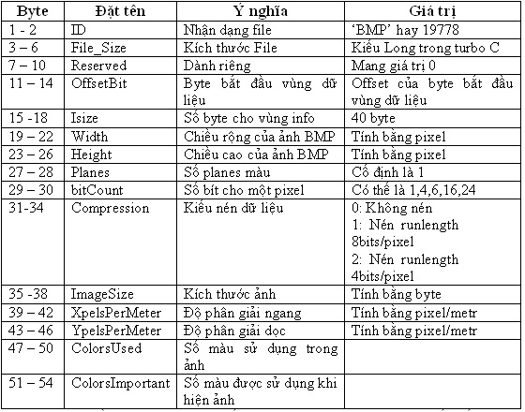

Bảng 1-1 Giải thích BitmapHeader (54 bytes)

- Thành phần BitCount của cấu trúc BitmapHeader cho biết số bit dành cho mỗi

điểm ảnh và số lượng màu lớn nhất của ảnh. BitCount có thể nhận các giá trị sau:

1: Bitmap là ảnh đen trắng, mỗi bit biểu diễn 1 điểm ảnh. Nếu bit mang giá trị 0

thì điểm ảnh là đen, bit mang giá trị 1 điểm ảnh là điểm trắng.

4: Bitmap là ảnh 16 màu, mỗi điểm ảnh được biểu diễn bởi 4 bit.

8: Bitmap là ảnh 256 màu, mỗi điểm ảnh biểu diễn bởi 1 byte.

16: Bitmap là ảnh highcolor, mỗi dãy 2 byte liên tiếp trong bitmap biểu diễn

cường độ tương đối của màu đỏ, xanh lá cây, xanh lơ của một điểm ảnh.

24: Bitmap là ảnh true color (224 màu), mỗi dãy 3 byte liên tiếp trong bitmap biểu diễn cường độ tương đối của màu đỏ, xanh lá cây, xanh lơ (RGB) của một điểm ảnh.

- Thành phần ColorUsed của cấu trúc BitmapHeader xác định số lượng màu của

palette màu thực sự được sử dụng để hiển thị bitmap. Nếu thành phần này được đặt là 0, bitmap sử dụng số màu lớn nhất tương ứng với giá trị của BitCount.

### 1.6.3 File ảnh PNG

Là một dạng hình ảnh sử dụng phương pháp nén dữ liệu mới – không làm mất đi dữ liệu gốc. PNG được tạo ra nhằm cải thiện và thay thế định dạng ảnh GIF với một định dạng hình ảnh không đòi hỏi phải có giấy phép sáng chế sử dụng. PNG được hỗ trợ bởi thư viện tham chiếu libpng, một thư viện nền độc lập bao gồm các hàm được viết bằng C để quản lý các hình ảnh PNG.

Những tập tin PNG thường có phần mở rộng là PNG và đã được gán kiểu chuẩn

MIME là image/png.

Một tập tin PNG bao gồm 8 – byte kí hiệu (89 50 4E 47 0D 0A 1A) được viết trong hệ thống có cơ số 16, chứa các chữ “PNG” và 2 dấu xuống dòng, ở giữa là xếp theo số lượng của các thành phần, mỗi thành phần đều chứa thông tin về hình ảnh.

Cấu trúc dựa trên các thành phần được thiết kế cho phép định dạng PNG có thể tương thích với các phiên bản cũ khi sử dụng. Các “thành phần” trong tập tin. PNG là cấu trúc như một chuỗi các thành phần, mỗi thành phần chứa kích thước, kiểu, dữ liệu, và mã sửa lỗi CRC ngay trong nó.

Chuỗi được gán tên bằng 4 chữ cái phân biệt chữ hoa chữ thường. Sự phân biệt này giúp bộ giải mã phát hiện bản chất của chuỗi khi nó không nhận dạng được. Với chữ cái đầu, viết hoa thể hiện chuỗi này là thiết yếu. Chuỗi thiết yếu chứa thông tin cần thiết để đọc được tệp và nếu bộ giải mã không nhận dạng được chuỗi thiết yếu,việc đọc tệp phải được hủy.

Về cơ bản, định dạng PNG đem lại cho ta những ưu thế vượt trội hơn so với cácđịnh dạng phổ thông khác hiện nay như JPG, GIF, BMP…Những ưu thế tỏ rõ sứcmạnh hơn khi được sử dụng trong môi trường đồ họa web.

- Giảm thiểu dung lượng: Trong tất cả các định dạng ảnh phổ thông hiện nay thì hình ảnh PNG có thể coi là dung lượng nhỏ nhất. Điều này rất quan trọng khi sử dụng PNG trong môi trường web.

- Độ sâu của màu: Ảnh PNG hỗ trợ đến true color 48bit màu. Trong khi đó ảnh gif chỉ ở mức 256 màu.

### 1.6.4 File ảnh JPEG

JPEG (viết tắt cho Joint Photographic Experts Group) là một trong những phương pháp nén ảnh hiệu quả, có tỷ lệ nén ảnh tới vài chục lần. Tuy nhiên ảnh sau khi giải nén sẽ khác với ảnh ban đầu. Chất lượng ảnh bị suy giảm sau khi giải nén. Sự suy giảm này tăng dần theo hệ số nén. Tuy nhiên sự mất mát thông tin này là có thể chấp nhận được và việc loại bỏ những thông tin không cần thiết được dựa trên những nghiên cứu về hệ nhãn thị của mắt người.

Phần mở rộng của các file JPEG thường có dạng.jpeg,.jfif,.jpg,.JPG, hay.JPE; dạng .jpg là dạng được dùng phổ biến nhất. Hiện nay dạng nén ảnh JPEG rất được phổ biến trong Điện thoại di động cũng như những trang thiết bị lưu giữ có dung lượng nhỏ.Một nhóm các nhà nghiên cứu đã phát minh ra định dạng này để hiển thị các hình ảnh đầy đủ màu hơn (full-colour) cho định dạng di động mà kích thước file nhỏ hơn. Giống như GIF, JPEG cũng được sử dụng rất nhiều trên web. Lợi ích chính của chúng là có thể hiển thị các hình ảnh với các màu chính xác (true-colour) chúng có thể lên đến 16 triệu màu. Điều đó cho phép chúng được sử dụng tốt nhất cho các hình ảnh chụp và hình ảnh minh hoạ với lượng màu lớn.

Nhược điểm lớn nhất là chất lượng ảnh đã bị nén mất đi (lossy), một số đường bao giữa các khối màu sẽ xuất hiện điểm mờ, và các vùng sẽ mất đi sự rõ nét. Và giống như dạng mp3, JPEG sẽ không thể phục hồi giống như hình ảnh ban đầu dù dung lượng được tăng lên giống dung lượng ảnh thật.

Các ảnh JPEG không thể làm trong suốt hoặc chuyển động.

# CHƯƠNG 2 BÀI TOÁN PHÂN LOẠI ĐỐI TƯỢNG TRONG ẢNH

## 2.1 Bài toán phân loại đối tượng trong ảnh

Giả sử chúng ta có hình ảnh của một chiếc cốc. Yêu cầu đặt ra là khi tải ảnh vào máy tính. Đầu ra yêu cầu nhận diện chính xác đó là chiếc cốc.

Chúng ta có thể thực hiện bài toán trên bằng cách tạo ra các mô tả cụ thể cho hình ảnh chiếc cốc trong một vài tình huống khác nhau được lưu trữ trong bộ nhớ máy tính.

Vấn đề với phương pháp này xảy ra khi đầu vào của chiếc cốc trở nên khác biệt so với tập dữ liệu được chọn để miêu tả chiếc cốc. Ví dụ như khi ta chọn đầu vào là chiếc cốc hình trụ cho bộn phát hiện chiếc cốc hình nón. Và như vậy chiếc cốc sẽ không được nhận diện.

Như vậy vấn đề ta cần giải quyết trong bài toán thực tế là sự đa dạng và phong phú về chủng loại của chiếc cốc. Và một phần của dữ liệu cần được nhận dạng chưa có miêu tả chi tiết hoặc chưa từng được quan sát bởi hệ thống.

Đây chính là bài toán phân loại đối tượng trong ảnh.

Đối tượng cần nhận dạng trong bài toán phân loại phức tạp và có số lượng các đối tượng trong cùng một lớp các đối tượng nhiều hơn.

Chúng ta cần tìm ra một mô hình chung cho lớp đối tượng cần nhận dạng. Mô hình này có thể đúng với phần lớn các thể hiện của đối tượng. Trong khóa luận này, em đã sử dụng thuật toán “Viola and Jones” được triển khai và tích hợp trong thư viện OpenCV3.4.1 để nhận dạng phương tiện giao thông và giải quyết bài toán phân loại đối tượng giao thông trong ảnh.

## 2.2 Thuật toán “Viola and Jones”

### 2.2.1 Đặc trưng Haar

Khuôn mặt được đặc trưng bởi tập hợp các pixel trong vùng khuôn mặt mà các pixel này tạo lên những điểm khác biệt so với các vùng pixel khác. Tuy nhiên với một ảnh đầu vào, việc sử dụng các pixel riêng lẻ lại không hiệu quả. Vì vậy những nhà nghiên cứu đã đưa ra tư tưởng kết hợp các vùng pixel với nhau tạo đặc trưng có khả năng phân loại tốt các vùng của khuôn mặt. Trong số đó đặc trưng haar đã được ứng dụng.

Đặc trưng haar được tạo thành bằng việc kết hợp các hình chữ nhật đen, trắng với nhau theo một trật tự, một kích thước nhất định.



1. (b) (c) (d)

Hình 3.1 Các đặc trưng haar cơ bản

Các đặc trưng haar đặc mở rộng và phân loại như các hình sau:



Hình 3.2 Đặc trưng cạnh



Hình 3.3 Đặc trưng đường



Hình 3.4 Đặc trưng quanh tâm

Để tính giá trị các đặc trưng haarlike, ta tính sự chênh lệch giữa tổng của các pixel của các vùng đen và các vùng trắng theo công thức sau: vùng đen(pixel) – Tổngvùng trắng(pixel)

Để tính các giá trị của đặc trưng haarlike, ta phải tính tổng của các vùng pixel trên ảnh. Nhưng để tính toán các giá trị của đặc trưng haarlike cho tất cả các vị trí trên ảnh đòi hỏi chi phí tính toán khá lớn. Do đó những nhà nghiên cứu đã đưa ra một khái niệm gọi là Intergral Image để tính toán nhanh cho các feature cơ bản. Intergral Image là một mảng 2 chiều với kích thước bằng với kích thước của ảnh cần tính các đặc trưng haarlike, với mỗi phần tử của mảng này được tính bằng cách tính tổng của điểm ảnh phía trên và bên trái của nó. Bắt đầu từ vị trí trên, bên trái đến vị trí dưới, phải của ảnh, việc tính toán này chỉ dựa trên phép cộng số nguyên đơn giản.

Cách tính Intergral Image của ảnh:

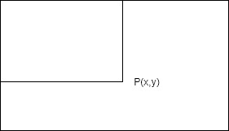

Hình 3.5 Ví dụ tính Intergral Image

Ta có: P(x,y) = x’≤x,y’≤y i(x’,y’)

Sau khi đã tính được Intergral Image của ảnh, việc tính tổng điểm ảnh của một vùng bất kì nào đó trên ảnh được thực hiện như sau:

Giả sử ta cần tính tổng điểm ảnh của vùng D như trong hình 3.6:

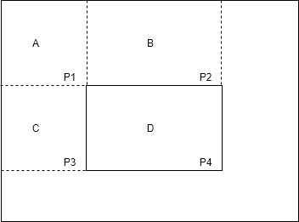

Hình 3.6 Tính Intergral Image của vùng ảnh D

D = A + B + C + D – (A + B) – (A +C) + A

Với A + B + C + D chính là giá trị tại điểm P4 trên Intergral Image, A + B là giá trị tại điểm P2, A + C là giá trị tại điểm P3, và A là giá trị tại điểm P1.

Vậy ta có thể tính lại biểu thức D ở trên như sau:

D = P(x4,y4) – P(x2,y2) – (x3,y3) – (x1,y1)

Để chọn các đăc trưng Haar-like dùng cho việc thiết lập ngưỡng, Viola và Jones sử dụng một phương pháp máy học được gọi là Adaboost. Adaboost sẽ kết hợp các bộ phân loại yếu để tạo thành một bộ phân loại mạnh.

### 2.2.2 Thuật toán Adaboost

**2.2.2.1 Khái quát về thuật toán Adaboost**

Adaboost là một cách trong hướng tiếp cận dựa trên diện mạo, Viola và Jones dùng AdaBoost kết hợp cascade để xác định khuôn mặt người với các đặc trưng dạng Haar.

Tốc độ xử lý khá nhanh và tỷ lệ chính xác hơn 80% trên ảnh xám. Adaboost là một bộ phân loại mạnh phi tuyến phức dựa trên tiếp cận boosting được Freund và Schapire đưa ra vào năm 1995.

Adaboost cũng hoạt động dựa trên nguyên tắc kết hợp tuyến tính các weak classifiers để hình thành một strong classifier. Là một cải tiến của của tiếp cận boosting. Adaboost sử dụng thêm khái niệm trọng số (weight) để đánh dấu các mẫu khó nhận dạng. Trong quá trình huấn luyện, cứ mỗi weak classifiers được xây dựng, thuật toán sẽ tiến hành cập nhật lại trọng số để chuẩn bị cho việc xây dựng weak classifier kế tiếp: tăng trọng số của các mẫu bị nhận dạng sai và giảm trọng số của các mẫu được nhận dạng đúng bởi các weak classifier vừa xây dựng. Bằng cách này weak classifier sau có thể tập trung vào các mẫu mà các weak classifier trước nó làm chưa tốt. Sau cùng, các weak classifier sẽ được kết hợp tùy theo mức độ tốt của chúng để tạo nên strong classifier.

Ví dụ: để biết một ảnh có phải là ảnh mặt người không, ta hỏi N người (tương đương với N classifier xây dựng từ N vòng lặp của boosting), đánh giá của mỗi người (tương đương với một weak classifier) chỉ cần tốt hơn ngẫu nhiên một chút (tỉ lệ sai dưới 50%). Sau đó ta sẽ đánh trọng số cho đánh giá của từng người, người nào có khả năng đánh giá tốt các mẫu khó thì mức độ quan trọng của người đó trong kết luận cuối cùng sẽ cao hơn những người chỉ đánh giá tốt được các mẫu dễ. Việc cập nhật lại trọng số của các mẫu sau mỗi vòng lặp boosting chính là để đánh giá độ khó của các mẫu (mẫu có nhiều người đánh giá sai là mẫu càng khó).

“Viola and Jones” dùng Adaboost kết hợp các bộ phân loại yếu sử dụng các đặc trưng haar-like theo mô hình phân tầng (cascade) như sau:

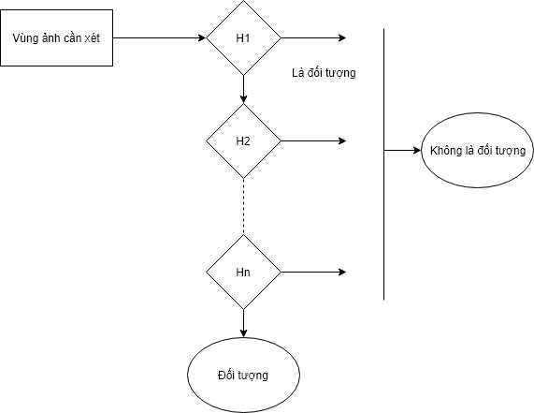

Hình 3.7 Mô hình phân tầng kết hợp các bộ phân loại yếu để xác định đối tượng

Các weak classifier hk(x) là các bộ phân loại yếu được biểu diễn như sau: Trong đó:

- x: cửa sổ con cần xét

- : ngưỡng

- : giá trị của đặc trưng Haar

- : hệ số quyết định chiều của phương trình

Nếu giá trị vectơ đặc trưng của mẫu cho bởi hàm lượng giác của bộ phân loại vượt qua một ngưỡng cho trước thì mẫu object (đối tượng cần nhận dạng), ngược lại mẫu là background (không phải đối tượng).

Adaboost sẽ kết hợp các bộ phân loại yếu thành bộ phân loại mạnh như sau:

H(x) = sgn(a1h1(x) + a2h2(x) + … + anhn(x) = alpha

Với an >= 0 là hệ số chuẩn hóa cho các bộ phân loại yếu

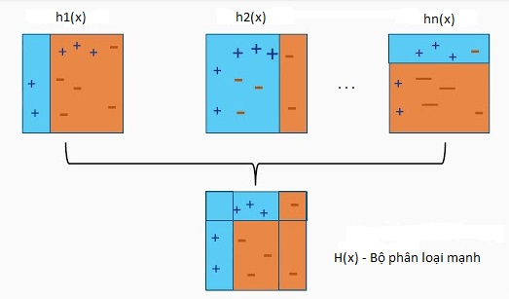

Hình 3.8: Kết hợp các bộ phân loại yếu thành bộ phân loại mạnh

Mỗi bộ phân loại yếu sẽ quyết định kết quả cho một đặc trưng haarlike, được xác định ngưỡng đủ nhỏ sao cho có thể vượt được tất cả các bộ dữ liệu mẫu trong tập dữ liệu huấn luyện (số lượng ảnh khuôn mặt trong tập huấn luyện lớn). Trong quá trình xác định khuôn mặt người, mỗi vùng ảnh con sẽ được kiểm tra với các đặc trưng trong chuỗi các đặc trưng haarlike, nếu có một đặc trưng haarlike nào cho ra kết quả là khuôn mặt người thì các đặc trưng khác không cần xét nữa. Thứ tự xét các đặc trưng trong chuỗi các đặc trưng haarlike sẽ được dựa vào trọng số (weight) của đặc trưng đó do Adaboost quyết định dựa vào số lần và thứ tự xuất hiện của các đặc trưng haarlike.

### 2.2.3 Khai triển thuật toán Adaboost

- Cho một tập huấn luyện gồm N mẫu có đánh dấu (x1, y2), (x2, y2), , (xn, yn). Với xk X = (x1k, x2k,…,xmk) là vector đặc trưng và yk (-1,1) là nhãn của mẫu (1 ứng với object, -1 ứng với background).

- Khởi tạo trọng số ban đầu cho tất cả các mẫu: với m là số mẫu đúng (ứng với object và y= 1) và l là số mẫu sai (ứng với background và y= -1).

w1 = $\frac{1}{2m}$; k =

- Xây dựng T weak classifier

Lặp t = 1 đến T

+ Với mỗi đặc trưng trong vector đặc trưng, xây dựng một weak classifier hj với ngưỡng θj và lỗi εj.

+ Chọn ra hj với εj nhỏ nhất, ta được ht:

ht : X → {1,-1}

+ Cập nhật lại trọng số:

+ Trong đó:

$$∝_{t}=\frac{1}{2}\ln{\frac{1- ε_{j}}{ε_{j}}}$$

Zt: hệ số dùng để đưa Wt+1 về đoạn [0, 1] (normalization factor) .

- Strong classifier được xây dựng:

$$H\left(x\right)=sgn(\sum_{t=1}^{T}{α_{t}h_{t}(x)})$$

Quá trình huấn luyện bộ phân loại được thực hiện bằng một vòng lặp mà ở mỗi bước lặp, thuật toán sẽ chọn ra weak classifier ht thực hiện việc phân loại với lỗi nhỏ nhất (do đó sẽ là bộ phân loại tốt nhất) để bổ sung vào strong classifier. Mỗi khi chọn được một bộ phân loại ht Adaboost sẽ tính giá trị theo công thức ở trên. cũng được chọn trên nguyên tắc làm giảm thiểu giá trị lỗi .

Hệ số nói lên mức độ quan trọng của ht.

Trong công thức của bộ phân loại H(x), ta thấy tất cả bộ phân loại ht đều có đóng góp vào kết quả phân loại của H(x), và mức độ đóng góp của chúng phụ thuộc và giá trị at tương ứng. at càng lớn thì nó càng có vai trò quan trọng trong H(x).

Trong công thức tính at:

$$α_{t}=\frac{1}{2}\ln{\frac{1- ε_{j}}{ε_{j}}}$$

Dễ thấy giá trị at tỉ lệ nghịch với ej. Bởi vì ht được chọn với tiêu chí ej nhỏ nhất, do đó at sẽ lớn nhất. Công thức này do Freund và Schapire đưa ra.

Sau khi tính được giá trị at, Adaboost tiến hành cập nhật lại trọng số của các mẫu: tăng trọng số các mẫu mà ht phân loại sai, giảm trọng số các mẫu mà ht phân loại đúng. Bằng cách này, trọng số các mẫu phản ánh được độ khó nhận dạng của mẫu đó và ht+1 sẽ ưu tiên học cách phân loại các mẫu này.

Vòng lặp xây dựng strong classifier sẽ dừng lại sau T lần lặp. Trong thực tế cài đặt huấn luyện, người ta ít sử dụng giá trị T vì không có công thức đảm bảo tính được giá trị T tối ưu cho quá trình huấn luyện. Thay vào đó, ta sử dụng giá trị max false positive hay max false alarm ( tỉ lệ nhận dạng sai tối đa các mẫu background). Tỉ lệ này của bộ phận cần xây dựng không được phép vượt quá giá trị này. Khi đó, qua các lần lặp, false alarm của strong classifier Ht(x) xây dựng được sẽ giảm dần, và vòng lặp sẽ kết thúc khi tỉ lệ này thấp hơn max false alarm.

# CHƯƠNG 3 KỸ THUẬT TRACKING

## 3.1 Khái niệm Tracking

Tracking(Theo dõi) là một phần cơ bản của thị giác máy và được sử dụng rộng rãi trong các ứng dụng liên quan đến an ninh, giám sát, tìm đường… Có thể lấy ví dụ như các hệ thống dẫn đường tự động, các hệ thống cảnh báo va chạm,… Theo dõi có thể được định nghĩa thông qua bài toán gán nhãn cho một đối tượng được theo dõi trong nhiều khung hình khác nhau của một video.

Trong thực tế, việc theo dõi đối tượng có thể trở nên rất phức tạp vì các nguyên nhân: nhiễu ảnh, vật thể không xác định, vật thể chỉ xuất hiện một phần- không hoàn chỉnh,…

Để giải quyết bài toán này, chúng ta cần tìm hiểu về các thuật toán tracking. Trong giới hạn của khóa luận này em xin trình bày về thuật toán tracking được sử dụng trong chương trình. Đó là thuật toán tracking dựa trên trọng tâm (centroid based tracking).

## 3.2 Kỹ thuật Tracking

### 3.2.1 Quy trình chung

Nguyên lý chung của một hệ thống tracking là:

1. Nhận dạng tập các đối tượng các vật thể cần tracking.
2. Gán cho mỗi vật thế một định danh duy nhất.
3. Tracking các đối tượng khi chúng chuyển động trong video, tức là thay đối vị trí trong mỗi khung hình, và đảm bảo việc giữ đúng định dang của chúng.

Trong chương trình của mình, em đã sử dụng thuật toán detection based tracking được triển khai sẵn trong thư viện OpenCV3.4.1 để giải quyết bước (1) trong quá trình trên. Sau đó sử dụng thuật toán centroid based tracking ở mức đơn giản để gắn nhãn và đếm số lượng xe máy lưu thông qua một đoạn đường.

### 3.2.2 Thuật toán centroid based tracking

3.2.2.1 Tạo đường bao và tính giá trị trọng tâm

Giả sử rằng chúng ta đã nhận diện và có một tập các đối tượng cần tracking. Điều cần làm làm là tính toán và lưu lại giá trị của trọng tâm của mỗi vật. Có nhiều cách khác nhau để thực hiện việc này, và cũng phụ thuộc và cách chúng ta chọn đường bao cho đối tượng. Với khóa luận này, em chọn đường bao là hình chữ nhật và trọng tâm của đối tượng là trọng tâm của hình chữ nhật bao quanh chúng

3.2.2.2 Tính khoảng cách giữa các đường bao và các đối tượng đang xuất hiện

3.2.2.3 Cập nhật tọa độ của đối tượng

3.2.2.4 Gán nhãn cho đối tượng mới

# CHƯƠNG 4 XÂY DỰNG PHẦN MỀM PHÁT HIỆN VÀ PHÂN LOẠI PHƯƠNG TIỆN GIAO THÔNG

## 4.1 Bài toán

### 4.1.1 Yêu cầu 1

Đầu vào: Ảnh giao thông chụp chính diện các phương tiện giao thông, hướng di chuyển hoặc hướng chính diện của phương tiện giao thông đối diện trực tiếp với thiết bị thu ảnh.

Đầu ra: Đóng khung vào vị trí xuất hiện phương tiện giao thông. Cho biết loại phương tiện giao thông.

### 4.1.2 Yêu cầu 2

Đầu vào: Video giao thông quay chính diện các phương tiện giao thông, hướng di chuyể hoặc hướng chính diện của phương tiện giao thông đối diện trực tiếp với thiết bị quay video.

Đầu ra: Đóng khung vào vị trí xuất hiện phương tiện giao thông xe máy. Đếm số lượng phương tiện giao thông. Chụp ảnh phương tiện phát hiện được.

## 4.2 Phân tích yêu cầu và lựa chọn công cụ

### 4.2.1 Phân tích yêu cầu

Trong đề tài này, em tập trung vào phát triến một ứng dụng Desktop nhằm phân tích và chỉ ra , phân loại phương tiện giao thông trong ảnh cũng như đếm số lượng xe máy xuất hiện trong một video.

Do các khó khăn của bài toán nhận dạng như: Tư thế góc chụp, sự xuất hiện hoặc thiếu một số thành phần của đối tượng, sự đa dạng và phong phú của các chủng loại phương tiện giao thông, sự che khuất, hướng của ảnh, điều kiện của ảnh...

Vì thế trong luận văn này em đưa ra những giả định và ràng buộc sau làm giảm độ phức tạp bài toán nhưng không làm bài toán trở nên xa rời thực tế:

- Góc ảnh trực diện (frontal) hoặc gần như trực diện, không bị che khuất (no occlusion) .

- Đối tượng giao thông được phân loại vào hai lớp:

+ Xe hai bánh, có các đặc trưng như xe máy.

+ Xe bốn bánh, có các đặc trưng như xe sedan, SUV, xe bán tải và xe tải cỡ nhỏ.

- Ảnh được chụp trong điều kiện ánh sáng bình thường.

- Cơ sở dữ liệu ảnh nhỏ, độ lớn dữ liệu khoảng ngàn ảnh.

- Ảnh được xét trong luận văn là ảnh số, nghĩa là ảnh mặt người được chụp từ các thiết bị như máy ảnh số, camera,…. Luận văn không xem xét các ảnh mặt người nhân tạo như vẽ, điêu khắc …

### 4.2.2 Sơ lược về OpenCV

4.2.2.1 OpenCV là gì

OpenCV (Open Computer Vision) là một thư viện mã nguồn mở hàng đầu cho xử lý về thị giác máy tính, machine learning, xử lý ảnh. OpenCV đươc viết bằng C/C++, vì vậy có tốc độ tính toán rất nhanh, có thể sử dụng với các ứng dụng liên quan đến thời gian thực. Opencv có các interface cho C/C++, Python Java vì vậy hỗ trợ được cho Window, Linux, MacOs lẫn Android, iOS OpenCV có cộng đồng hơn 47 nghìn người dùng và số lượng download vượt quá 14 triệu lần.

4.2.2.2 Các thành phần chính trong thư viện OpenCV

- core

Đây là module chứa các cấu trúc, class  cơ bản mà OpenCV sẽ sử dụng trong việc lưu trữ và xử lý hình ảnh như Mat, Scale, Point, Vec… và các phương thức cơ bản sử dụng cho các module khác

- imgproc

Đây là một module xử lý hình ảnh của OpenCV bao gồm các bộ lọc (filter) linear và non-linear và các phép biến đổi hình học (tranformation) như resize hoặc các phép biến đổi affine, chuyển đổi hệ mày và các thuật toán liên quan đến histogram (biểu đồ) của hình ảnh.

- highgui

Đây là một module cho phép tương tác với người dùng trên UI (User Interface) như hiển thị hình ảnh, video capturing.

- features2d

Module tìm các đặc trưng (feature) của hình ảnh. Trong module có implement các thuật toán rút trích đặc trưng như PCA…

- calib3d

Hiệu chuẩn máy ảnh và xây dựng lại 3D.

- objdetect

Module cho việc phát hiện các đối tượng như khuôn mặt, đôi mắt, cốc, người, xe hơi, vv trong hình ảnh. Các thuật toán được sử dụng trong module này là Haar‐like Features.

- ml

Module này chứa các thuật toán về Machine Learning phục vụ cho các bài toàn phân lớp (Classfitication) và bài toán gom cụm (Clustering). Ví dụ như thuật toán SVM (Support Vector Machine), ANN…

- video

Module phân tích video gồm ước lượng chuyển động, trừ nền, và các thuật toán theo dõi đối tượng (object tracking)

## 4.3 Huấn luyện bộ phát hiện

### 4.3.1 Thu thập dữ liệu

Đây là giai đoạn đầu và cũng là giai đoạn rất quan trọng trong quá trình huấn luyện bộ phát hiện cũng như trong xử lý bài toán. Như đã trình bày trong phần phân tích yêu cầu. Trong phần thu thập dữ liệu để huấn luyện cho xe máy, em đã đặt camera tại một điểm giao thông để thu thập dữ liệu giao thông.

Dữ liệu sau đó được trích xuất và dùng để huấn luyện bộ nhận dạng xe hai bánh. Dữ liệu mẫu và dữ liệu kiểm thử cũng được lấy ngay tại điểm giao thông đó, với cùng một góc máy, cùng một độ cao, cùng điều kiện thời tiết, cùng điều kiện ánh sáng. Dước đây minh họa một khung hình thu được từ camera, các phương tiện giao thông sau đó được trích xuất để huấn luyện bộ nhận dạng.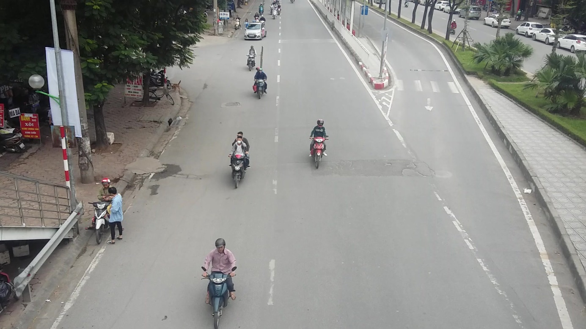

Hình 4.1 Minh họa dữ liệu mẫu

Đối với dữ liệu khẳng định cho xe hai bánh, chương trình dùng 140 ảnh xe máy được trích xuất từ camera. Bộ dữ liệu phủ định cho xe hai bánh dùng 1101 ảnh. Bộ dữ liệu phủ định này tập hợp các hình ảnh không phải xe hai bánh gồm các thành phần : nền trong các khung hình mà xe hai bánh xuất hiện, xe bốn bánh, các sự vật khác nhau,…

Đối với bộ nhận dạng cho xe bốn bánh. Xét bài toán nhận diện xe ô-tô đã phổ biến và nhận được sự quan tâm của cộng đồng từ rất lâu. Các bộ nhận dạng xe bốn bánh có cơ sở dữ liệu rất lớn. Và nhiều bộ dữ liệu hoàn thiện đã vượt quá khả năng mà các máy tính bình thường có thể huấn luyện được. Tuy vậy việc sử dụng những bộ nhận dạng này lại không gặp phải vấn đề gì về khả năng xử lý của máy tính.

Với những lí do trên, cộng với việc tác giả không yêu cầu về bản quyền và chia sẻ miễn phí bộ nhận dạng xe ô tô hướng chính diện có độ chính xác cao.

Em đã sử dụng bộ nhận dạng này, nguồn của nó được ghi trong phần tham khảo và trong chương trình.

Các chương trình hỗ trợ cho việc huấn luyện dữ liệu thủ công cũng đều được tích hợp sẵn trong thư viện OpenCV. Sau đây sẽ trình bày các bước để huấn luyện bộ nhận dạng sau khi đã thu thập dữ liệu ảnh về đối tượng xe máy.

### 4.3.2 Tạo file miêu tả cho mẫu dữ liệu khẳng định

Mục đích của quá trình này là tạo ra một tệp chứa vị trí cụ thể của đối tượng cần nhận dạng trong một ảnh toàn cảnh.

Chương trình được tích hợp sẵn trong OpenCV3.4.1 là opencv_annotation.exe sẽ giúp chúng ta thực hiện việc này. Chúng ta cần một file .txt chứa tên của các tệp ảnh như hình sau :

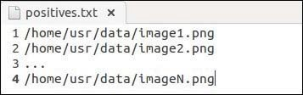

Hình 4.1 Ví dụ về file info.txt

Sau đó chạy chương trình với các tham số sau:

opencv_annotation.exe –images <images.txt> -annotations <annotations.txt>

Chương trình sẽ hiển thị lần lượt từng ảnh, cho phép ta lựa chọn đối tượng trong ảnh và sau đó xuất ra file annotations.txt chứa các mô tả của đối tượng trong ảnh lớn chứa nó.

rawdata/20181009_114507_2.bmp 2 443 244 70 112 382 261 54 112

Hình 4.2 Ví dụ về file annotations.txt

Như ví dụ trong hình 4.2 giá trị đầu tiên chỉ đường dẫn của ảnh, giá trị tiếp theo chỉ ra số lượng đối tượng trong hình, mỗi đối tượng được miêu tả gồm 4 tham số thành phần như sau :

{tạo độ x, tọa độ y, chiều rộng, chiều cao }

Trường phái thứ hai ta của quá trình này đó là, mỗi file ảnh thuộc tập ảnh khẳng định chỉ chứa duy nhất một đối tượng hoàn chỉnh. Diện tích của đối tượng chiếm ít nhất 80% diện tích toàn ảnh. Và các miêu tả của các ảnh này đo đó đơn giản hơn và chỉ bao gồm 6 tham số lần lượt là đường dẫn ảnh, 1, 0, 0, chiều rộng ảnh, chiều cao ảnh. Chương trình em dùng đề tạo file ảnh dùng phương pháp thứ hai này.

### 4.3.3 Tạo file có định dạng “OpenCV data vector” từ tệp dữ liệu khẳng định

Chương trình được tích hợp sẵn trong OpenCV3.4.1 là opencv_createsamples.exe sẽ giúp chúng ta thực hiện việc này.

Chạy chương trình:

opencv_createsamples.exe –info annotations.txt –vec images.vec –bg

negatives.txt –num amountSamples –w model_width –h model_height

Trong đó:

- annotations.txt : là file miêu tả đã nhận được.

- images.vec : file kết quả của chương trình.

- negatives.txt : chứa đường dẫn của các file ảnh phủ định.

- amountSamples : số lượng các đối tượng có trong file annotations.txt

- model_width, model_height: kích thước nhỏ nhất của đối tượng mà bộ nhận dạng phát hiện được, với bộ nhận dạng xe máy, em dùng kích thước 15 x 30.

### 4.3.4 Huấn luyện bộ nhận dạng

Chương trình được tích hợp sẵn trong OpenCV3.4.1 là opencv_annotation.exe sẽ giúp chúng ta thực hiện việc này. Sau đây là các tham số cần lưu ý:

- data : Nơi chứa kết quả của quá trình huấn luyện. Mặc định bao gồm file .xml kết quả của mỗi bước huấn luyện, và của cả quá trình.

- numPos: Số lượng ảnh khẳng định cho mỗi bước huấn luyện bộ nhận dạng yếu.

- numNeg: Số lượng ảnh phủ định cho mỗi bước huấn luyện bộ nhận dạng yếu.

- numStages: Số bước huấn luyện các cộ nhận dạng yếu.

-bg: đường dẫn của negatives.txt

-vec: đường dẫn của images

- precalcValBufSize và –precalcIdxBufSize: lượng bộ nhớ dùng để tính toán các đặc trưng của các bộ nhận dạng yếu.

-minHitRate: định nghĩa số phần trăm ảnh khẳng định được phân loại chính xác mỗi bước. Số bước sẽ được thuật toán tự tính toán để đạt được tỉ lệ này.

Mặc định tỉ lệ này là 0.995.

-maxFalseAlarmRate: định nghĩa tỉ lệ ảnh phủ định được phân loại trước khi quá trình boost dừng thêm bộ phân loại yếu vào bước hiện tại. Mặc định là 0.5.

Kết thúc quá trình huấn luyện ta sẽ thu được một file .xml

Trong thực tế có nhiều công cụ hỗ trợ việc tạo file .xml nhận dạng khá manh mẽ, em đã sử dụng công cụ “Cascade-Trainer-GUI” để tạo file .xml nhận dạng. Công cụ này giúp ta tập trung vào các điều chỉnh các thông số chính như minHitRate, maxFalseAlarmRate, numStages,… mà không cần quá quan tâm đến các bước khác. Tuy vậy ta vẫn cần chuẩn bị mẫu dữ liệu chất lượng và hiệu quả.

## 4.5 Thiết kế giao diện

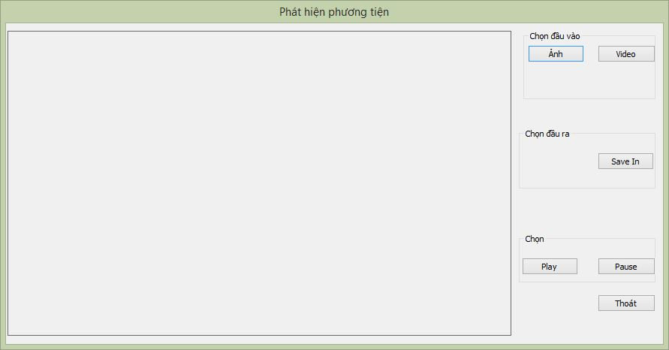

Hình 4.1 Giao diện chương trình

Giao diện chương trình bao gồm các thành phần:

- Khu vực hiển thị kết quả:

- Khu vực “Chọn đầu vào”:

+ Nút “Ảnh” : Chọn ảnh cần phân tích.

+ Nút “Video” : Chọn video cần phân tích.

- Khu vực “Chọn đầu ra”:

+ Nút “Save In”: Chọn thư mục nơi lưu kết quả xử lý video.

- Khu vực “Chọn”:

+ Nút “Play”: Bắt đầu phân tích video được chọn.

+ Nút “Pause”: Tạm dừng video.

- Nút “Thoát” : Đóng chương trình.

## 4.6 Thiết kế các lớp chính

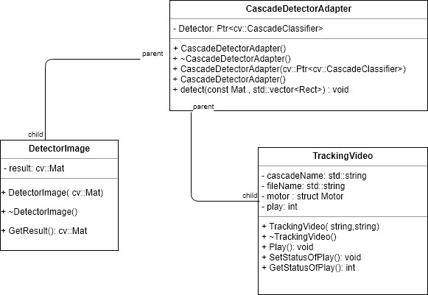

Hình 4.2 Các lớp chính trong chương trình

## 4.7 Kết quả và nhận xét

Chương trình đã đạt được các kết quả sau:

- Đã phân loại được hai đối tượng cơ bản trong ảnh chụp giao thông là ô tô và xe máy.

- Xây dựng được bộ đếm xe máy qua điểm giao thông. Sự chính xác hụ thuộc nhiều vào mật độ giao thông, tốc độ của xe lưu thông trên đường.

# KẾT LUẬN

The,m phan thu nghiem, con so dem 2 cach